ACTIVIDADES DÍA POR DÍA TERCER GRADO “B”
¡¡HOLA NUEVAMENTE!!
Como se ha prolongado este período de cuarentena, vamos a seguir trabajando desde casa. Siempre atendiendo a las recomendaciones y cuidados para estar juntos muy pronto. Por mi parte les cuento que los extraño un montón y tengo muchas ganas de verlos.
¿Cómo les fue con las actividades anteriores? Estoy revisando a diario el aula del DESAFÍO LEER 2020 y quiero felicitarlos por la cantidad de medallas y desafíos obtenidos. Miren un poquito…
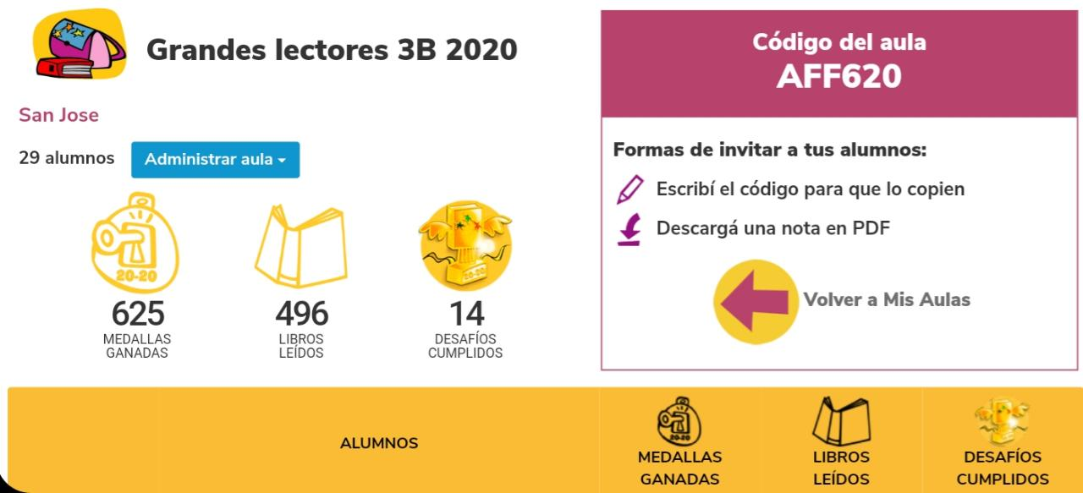
En cuanto al resto de las actividades, si han presentado alguna dificultad, estoy disponible para despejar todo tipo de dudas en el siguiente mail: Cinthya.nfz@gmail.com
RECOMENDACIONES:
A medida que vayan avanzando, me envían lo realizado ya sea con un video, una foto, las hojas escaneadas (lo que les resulte más cómodo), de esa manera voy haciendo un seguimiento de las tareas y les hago las devoluciones correspondientes, para seguir acompañando el aprendizaje.
Leer con atención las consignas.
Nos sobra el tiempo, así que trabajen relajados, puede ser escuchando alguna canción que les guste, como hacemos en clase (pero en volumen bajito así no se distraen)
En la carpeta: cursiva, fechas y títulos subrayados, mayúsculas con color. Atentos con la ortografía, revisamos tildes. Atentos con la prolijidad de la letra, ni gigante, ni pequeñita… a la vuelta tengo que leer esas carpetas y espero encontrar cosas hermosas, ¡porque son unos niños súper creativos, inteligentes y responsables!
¡COMENZAMOS TEMAS NUEVOS!
Si... ya tenemos que empezar con los contenidos propios de tercer grado. Asique les cuento más o menos con qué vamos a arrancar. En esta unidad vamos a trabajar…
En Lengua: La noticia periodística, tipos de oraciones según la actitud del hablante, uso del diccionario, familia de palabras, las historietas.
En ciencias: Seres vivos (los animales y las plantas) su relación en un ecosistema, alimentación de los animales, tipo de nutrición y la manera en que se relacionan con el ambiente, estructura física según su desplazamiento, fotosíntesis de la planta.
¡MANOS A LA OBRA!
DÍA 11 – MIÉRCOLES 1 DE ABRIL
Fecha y oración
LOS SERES VIVOS
Para llegar a casa, la única manera es seguir los casilleros de los animales que solo comen plantas.
Continúa la flecha completando el recorrido hasta llegar a la casita:
¿Qué sabes de este tema? Respondé las preguntas que conoces

- ¿Cómo se llaman lo animales que se alimentan solo de carne?
- ¿Y los que se alimentan solo de hierbas?
- ¿Cómo está adaptada su dentadura (dientes) para cada tipo de alimento?

Para recordar…
Debido a que los animales no pueden crear su propio alimento, necesitan obtener este suministro constante comiendo ciertos tipos de alimentos para satisfacer sus necesidades. En el reino animal, hay dos clases principales de animales: Herbívoros y carnívoros.
Determinar si un animal en particular es un herbívoro o un carnívoro no se limita simplemente a observar qué tipo particular de alimento que comen, también se tiene en cuenta su dentición, si tienen garras o no, o por su esqueleto.

Dibuja o pega una imagen de un animal herbívoro y un animal carnívoro. Escribe lo que come cada uno y si tienen otras características más.
DATO CURIOSO
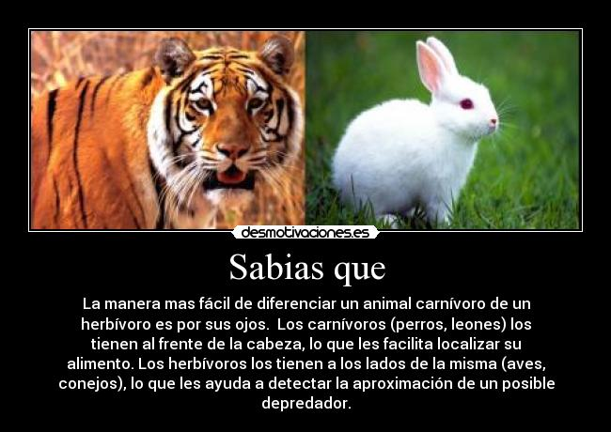
Ahora… ¿Alguna vez te preguntaste qué comen las plantas?
TE INVITO A VER ESTE VÍDEO PARA RECORDAR CÓMO SE ALIMENTAN LAS PLANTAS
https://www.youtube.com/watch?v=rPTuKckR5U0
Para recordar…
Las plantas realizan la fotosíntesis para fabricar su alimento. Para ello necesitan agua, sales minerales, dióxido de carbono y luz solar. Las plantas toman del suelo grandes cantidades de agua para realizar la fotosíntesis. También necesitan respirar.
Luego de ver el video, dibuja la siguiente imagen en tu carpeta y luego completa los nombres de los elementos necesarios para que las plantas fabriquen su alimento.

DÍA 12 – JUEVES 2 DE ABRIL
Fecha y oración
GRANDES COMEDORES DE PLANTAS
Lee con mucha atención la siguiente noticia:

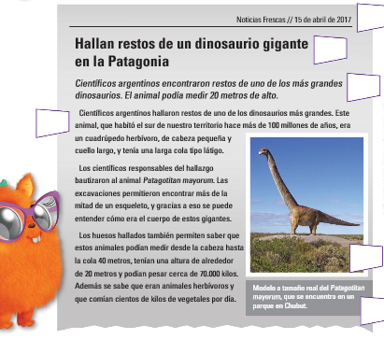

Busca en el texto las respuestas a estas preguntas:

¿Qué sucedió?
¿Quiénes hicieron el descubrimiento?
¿Dónde lo hicieron?
¿Qué se sabe acerca de este animal?

Completa la ficha informativa del Patagotitan mayorum:

Hábitat:
Características físicas:
Tamaño:
Alimentación:

¡REFRESCAMOS LA MEMORIA Y TRABAJAMOS CON SUSTANTIVOS!
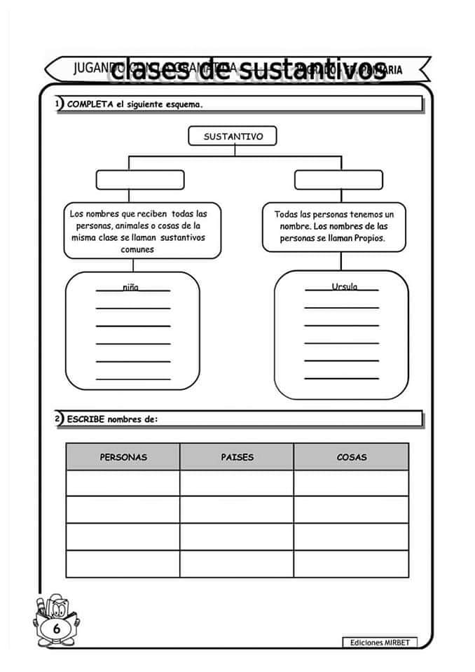
DÍA 13 – VIIERNES 3 DE ABRIL
Fecha y oración
LAS PARTES DE LA NOTICIA
En cada cartel hay una explicación acerca de las partes de la noticia del dinosaurio.
Lee cada cartel y busca en la noticia dónde colocarías cada cartel. Escribe cómo quedaría el orden de los números de los carteles:

LA NOTICIA ES UN TEXTO PERIODÍSTICO QUE INFORMA SOBRE UN HECHO DE LA ACTUALIDAD.

Elegí uno de los temasen color, e inventá las respuestas a estas preguntas:
¿Qué pasó? ¿Cuándo sucedió? ¿Quiénes participaron?¿Dónde ocurrió?

- UNA VISITA INESPERADA EN UNA PLAZA DE BARRIO
- EN ESTE JARDÍN LOS NIÑOS APRENDEN CON PERAS Y MANZANAS.
- UN ANIMAL MUY ESPECIAL.

A partir de las respuestas que pensaste, escribí en tu carpeta una noticia. Agregale un título y el dibujo a modo de fotografía.

DÍA 14 – LUNES 6 DE ABRIL
Fecha y oración
FAMILIA DE PALABRAS
Una familia de palabras, es un grupo de palabras que comparten una misma raíz y tienen significados que se relacionan.
Palabra primitiva: es la que da origen a las demás palabras de la familia
Palabras derivadas: son las que se forman a partir de la palabra primitiva
Veamos algunos ejemplos:
Coloca en el recuadro, las palabras que pertenecen a la misma familia.
¿Cuál es la palabra primitiva? ¿Y las derivadas? ¿Cuál es la intrusa?
DESCUBRIENDO VALORES
Y a vos, ¿qué temas te preocupan y que le hacen daño a nuestro planeta?
La contaminación de los ríos.
La muerte de ballenas y osos pandas.
La tala indiscriminada de árboles.
- Escribe un breve texto explicando el por qué te preocupa.

SUSTANTIVOS PROPIOS Y COMUNES
REPASAMOS UN POCO SOBRE ADJETIVOS
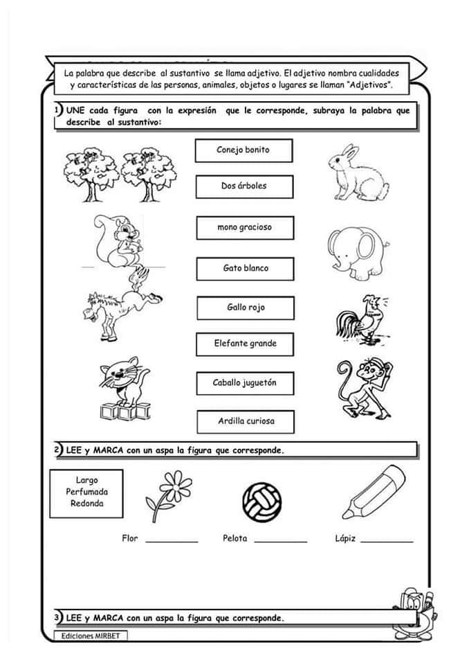
DÍA 15- MARTES 7 DE ABRIL
Fecha y oración
CARNÍVOROS, HERBÍVOROS Y OMNÍVOROS
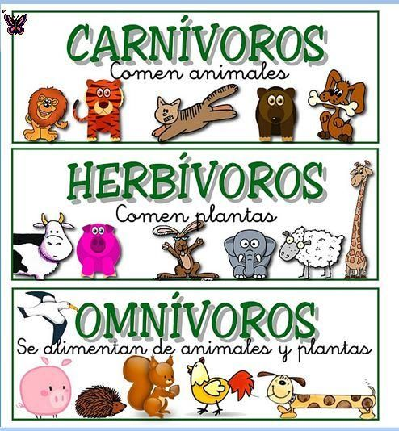
¡Vamos a investigar! Buscamos información (datos, imágenes, cuentos, leyendas, curiosidades, etc.) acerca de un animal. A mí me tocó: ……………………………………
~Para evitar repeticiones, le asigné a cada uno, un animal diferente. Se trata de animales autóctonos argentinos en peligro de extinción.~

Francisco - Huemul
Matilda – Aguará Guazú
Lázaro – Oso hormiguero gigante
Sophia – Pingüino de Magallanes
Isabella. C – ciervo de los pantanos
Valentino – Suri cordillerano
Bastian – Cóndor andino
Ernestina – Venado de las pampas
Paz. F - Yaguareté
Paz. G – Tatú carreta
Juana – Carayá pita
Bianca – Flamenco andino
Lucía – pecarí del chaco
Isabella. M – ballena franca austral
Delfina - Pichiciego
Felipe – Mono caí o capuchino
Federico – Chinchilla de cola larga
Emma- Tapir
Pilar- Guacamayo verde
María belén - Huillín
Nahuel – Cauquén colorado
Máximo – Mara o liebre patagónica
Eluney – Margay o maracayá
Thomas – Águila de Azara
Ghada – Guanaco

Una vez reunida la información, separamos lo más importante:
-Al menos 5 imágenes (pueden ser más)
-Nombre científico
-Especie
-Descripción de su cuerpo (características generales y específicas, cuanto mide, cuánto pesa, cuantas patas tiene, si tiene pelo, plumas, escamas, etc.)
-¿Dónde vive?
-¿Qué come?
-Datos curiosos (comportamientos, habilidades, capacidades)
~Con esta información, en una hoja de color tamaño A4, hacemos la carátula de nuestro animal donde debe estar el nombre (bien visible) y una imagen que acompañe (puede ser una impresión, un recorte o un dibujo que puedo hacer con algo de ayuda).~

DIA 16 – MIÉRCOLES 8 DE ABRIL
Fecha y oración
LA NOTICIA
Buscá una noticia breve y curiosa, leela completa y luego completá el siguiente cuadro con oraciones simples. Pegar la noticia en la carpeta.
En los diarios o en los portales de noticias, las notas se publican agrupadas según el tema. De esta manera, es más fácil encontrarlas. Las secciones más frecuentes son: Política, sociedad, deportes, y espectáculos.
Teniendo en cuenta el ABECEDARIO, completamos la siguiente ficha
